Министерство образования и науки Российской Федерации
Муниципальное бюджетное общеобразовательное учреждение
«Лицей № 25»

Изучение эффективности использования биопрепаратов для улучшения биологических свойств почвы в условиях личного подсобного хозяйства

Работу выполнил:
Ученица 9 класса
МБОУ «Лицей № 25»
г. Ижевска
Калабина Мария
Научный руководитель:
Преподаватель
Олимпиадной экологии
МБОУ «Лицей № 25»
Каргапольцева Ирина Анатольевна

Ижевск, 2020
СОДЕРЖАНИЕ:

ВВЕДЕНИЕ | С.3
ГЛАВА 1. ФЕРМЕНТАТИВНАЯ АКТИВНОСТЬ ПОЧВЫ | С.5
1.1.Целлюлазная активность почв | С.6
1.2. Каталазная активность почвы | С.7
ГЛАВА 2. ХАРАКТЕРИСТИКА ПРЕПАРАТОВ БАЙКАЛ «ЭМ-1» И «СИЯНИЕ 1» | С.8
ГЛАВА 3. МЕТОДЫ И МАТЕРИАЛЫ ИИСЛЕДОВАНИЯ | С.11
3.1. Методика закладки опыта | С.11
3.2. Оценка каталазной активности почвы | С.13
3.3. Методика оценки целлюлазной активности почвы | С.14
3.4. Методика оценки фитотоксичности почвы | С.15
ГЛАВА 4. ВЛИЯНИЕ МИКРОБИОЛОГИЧЕСКИХ УДОБРЕНИЙ НА БИОЛОГИЧЕСКИЕ СВОЙСТВА ПОЧВЫ | С.15
4.1. Влияние внесения удобрений на каталазную и целлюлазную активность почвы | С.15
4.2. Оценка влияния микробиологических удобрений на всхожесть и длину проростков тест-объектов | С.17
ЗАКЛЮЧЕНИЕ | С.19
ПЕРСПЕКТИВЫ | С.19
СПИСОК ЛИТЕРАТУРЫ | С.20

ВВЕДЕНИЕ

Больше 20 лет наша семья владеет личным подсобных хозяйством, которое находится в селе Алнаши (Алнашский район Удмуртская Республика). В последние годы количество урожая, несмотря на внесение минеральных удобрений, стало снижаться. Из литературных источников было выявлено (Добровольский, 2000, Вальков, 2006; Биологические свойства почв, 2017), что для почвы очень важным являются показатели почвенных ферментов, такие какцеллюлазная активность и каталазная активность, которые обуславливают биологические свойства почвы.Биологические свойства почвы характеризуются наличием в них не только различных микроорганизмов, но и процессами роста растений и разложением отмерших растений (Биологические свойства почв, 2017).

Исследования различных авторов установили, что активность почвенных ферментов может служить диагностическим показателем почвенного плодородия и его изменения в результате антропогенного воздействия. Применению ферментативной активности в качестве диагностического показателя способствуют низкая ошибка опытов и высокая устойчивость ферментов при хранении образцов (Бабьева, 1983; Вальков, 2006). Другие исследования на тему «Изучение эффективности использования биопрепаратов для улучшения биологических свойств почвы» ранее не проводились.
Таким образом, мы решили изучить целлюлазную и каталазную активность почвы нашего участка и испытать микробиологические удобрения, которые нам предложили в садовом магазине, в целях повышения биологических свойств почвы.
Цель: изучить эффективность использования биопрепаратов «Байкал ЭМ-1» и «Сияние 1»для улучшения биологических свойств почвы в условиях личного подсобного хозяйства.
Задачи:
- Изучить каталазную и целлюлазную активность почвы контрольной площадки на территории личного подсобного хозяйства;
- Оценить всхожесть кресс-салата, овсяницы красной, длину их проростков, выращиваемых в почве на контрольной площадке;
- Изучить влияние препарата «Байкал ЭМ-1» на каталазную и целлюлазную активность почвы;
- Изучить влияние препарата «Байкал ЭМ-1» на всхожесть и длину проростков кресс-салата, овсяницы красной;
- Изучить влияние удобрения «Сияние 1» на каталазную и целлюлазную активность почвы;
- Изучить влияние удобрения «Сияние 1» на всхожесть и длину проростков кресс-салата и овсяницы красной;
Объект: образец почвы.
Предмет:каталазная и целлюлазная активность почвы, всхожесть и длина проростков кресс-салата и овсяницы красной.
Методы исследования: теоретические: анализ литературных источников, выдвижение гипотезы исследования, анализ литературных источников; эмпирические: постановка эксперимента, измерение показателей биологическихсвойств почвы.

ГЛАВА 1. ФЕРМЕНТАТИВНАЯ АКТИВНОСТЬ ПОЧВЫ

Ферментативная активность – это обобщенная характеристика почвенных процессов. Она складывается в результате совокупности процессов поступления, иммобилизации и действия ферментов почве. Источниками почвенных ферментов служит все живое вещество: растения, микроорганизмы, животные, грибы, водоросли и т.д. Накапливаясь в почве, ферменты становятся неотъемлемым реактивным компонентом экосистемы. Почва является самой богатой системой по ферментативному разнообразию и ферментативному пулу(Добровольский, 2000).

Разнообразие и богатство ферментов в почве осуществляется последовательным биохимическим превращениям различных поступающих органических остатков. Функциональная роль ферментов как катализаторов в почвенных процессах огромна. В почве функционируют системы ферментов, последовательно осуществляющие биохимические реакции, выполняющие материальные и энергетические обмены, в основе которых лежат синтетические и деструктивные функции. Под действием ферментов органические вещества почвы распадаются до различных промежуточных и конечных продуктов минерализации. При этом образуются доступные растениям и микроорганизмам питательные вещества, а также высвобождается энергия.

Экологическая значимость ферментативной активности определяется следующим:

Уникальное богатство почв ферментами;

Главнейшая экологическая функция ферментов – разрушение первичного органического вещества и синтез вторичного, обогащение почв биогенными элементами и гумусом;

Ферменты выполняют в почве роль катализаторов энергетического и вещественного обмена в почве;

Ферменты почв являются регуляторами связей между компонентами географических экосистем;

Ферменты почв участвуют в превращениях минеральной массы почв, как главной составляющей ее вещественного состава;

Ферменты участвуют в превращениях гумусового состояния как интегрального показателя плодородия земель(Добровольский, 2000).
1.1.Целлюлазная активность почв

Целлюлоза (β-1,4-Глюкан-глюкогидролаза. КФ 3.2.1.4) катализирует гидролиз β-1,4-глюконовых связей в целлюлозе. Молекула целлюлозы состоит из остатков целлобиозы, связанных между собой глюкозидными связями в виде длинной цепочки. При ферментативном гидролизе целлюлозы сначала распадаются на молекулы целлобиозы, которая под действием β- глюкозидазы (целлобиазы) распадается на две молекулы глюкозы (Хазиев, 1976).

Таким образом, целлюлоза является начальным звеном в цепи последовательных биохимических процессов направленных на разложение в почве сложных органических углеводов (Ермолаев, 1991).
Очень важным показателем, характеризующим плодородие почвы, а также уровень ее биогенности, многие исследователи считают целлюлозолитическую активность, подразумевая под этим определением процесс распада клетчатки, осуществляемый микроорганизмами (Мукинина, 2005). Целлюлоза представляет собой важную составляющую органического вещества, то есть скорость разложения целлюлозы определяет темпы разложения органики в почвенном покрове в целом, что, в свою очередь, отражается на состоянии зеленых насаждений. Почвенная микробиота реагирует на ухудшение экологических условий первой (Терехова, 2007). Микробные сообщества почвы реагируют на изменения в окружающей среде заметными изменениями в своей структуре и часто численности, давая, таким образом, возможность раннего диагностирования антропогенного влияния на почву, исследователями отмечена высокая индикационная способность микроорганизмов. Уменьшение численности, активности, обеднение состава и снижение разнообразия экологотрофических групп микроорганизмов - эти признаки представляют собой реакцию микробиоты почвы на любое антропогенное или техногенное воздействие (Кириенко, 2008). Флуктуации значений комплекса показателей ферментативной и микробной активности можно считать ранними диагностическими признаками, благодаря которым можно заметить отрицательные изменения в среде еще на ранних этапах. Равновесие биогеохимических круговоротов азота, углерода и прочих элементов, а также уровень органического вещества в почве во многом обеспечиваются функциональными группами микроорганизмов. Активность ферментов почвы непосредственно касается превращения углерода, азота и окислительно-восстановительных процессов, а значит характеризует функциональное состояние микроорганизмов почвы. Комплексное определение указанных параметров дает возможность точнее выяснить направление изменений биологической активности, которые имеют место в почвенном покрове городов (Добровольский, 2000).
1.2.Каталазная активность почвы

Каталаза (H₂O₂: Н₂О₂-оксиредуктаза КФ 1.11.1.6). Катализирует реакцию разложения перекиси водорода на воду и молекулярный кислород: 2Н₂О₂ —> 2Н₂О + О₂

Перекись водорода образуется в процессе дыхания растений и в результате биохимических реакций окисления органических веществ.
Роль каталазы в почве заключается в разрушении ядовитой для растений перекиси водорода. Методы определения каталазной активности почв основаны на измерении скорости распада перекиси водорода при взаимодействии ее с почвой (Минеев, 2001).

ГЛАВА 2. ХАРАКТЕРИСТИКА ПРЕПАРАТОВ БАЙКАЛ «ЭМ-1» И«СИЯНИЕ 1»
В России под биопрепаратом чаще всего понимают препараты на основе штаммов микроорганизмов, которые получили все необходимые разрешительные документы, т.е. эти препараты безопасны с медицинских, санитарно-гигиенических и экологических позиций и не имеют противопоказаний для промышленной наработки.
Характеристика удобрения «Байкал –ЭМ1»
Наиболее известным биопрепаратам являются удобрение «Байкал –ЭМ1». «Байкал ЭМ-1» является одним из таких препаратов. ЭМ расшифровывается как эффективные микроорганизмы. В её основе лежит использование стойких, физиологически совместимых и взаимодополняющих полезных микроорганизмов.
Действующим веществом препарата «Байкал ЭМ-1» является биомасса Lactococcuslactis47,Lactobacilluscasei21,Saccharomycescerevisiae76,Rhod-opseudomonaspalustris108 и продукты их жизнедеятельности.
LactococcuslactisиLactobacilluscasei– это группы молочнокислых бактерий. Первые – неподвижные молочнокислыелактококки, а вторые палочкообразные анаэробные. В природе данные бактерии встречаются на отмерших остатках растений, активно участвуя в их распаде. Эти микроорганизмы используют углеводы для своего питания. Молочная кислота, которую они образуют в процессе брожения, подавляет развитие патогенных микроорганизмов, тем самым обеззараживая почву.
Saccharomycescerevisiae– дрожжи, одноклеточные микроскопические грибки, которые можно наблюдать повсюду на поверхности растений. Это они вызывают гниение на трещинках и вмятинах плодов, используя их содержимое для своего питания. В процессе жизнедеятельности дрожжей сложные органические соединения превращаются в легкодоступные.
Rhodopseudomonaspalustrisгруппа пурпурных и зелёных фотосинтезирующих бактерий. Они функционируют как в присутствии, так и без кислорода, могут получать энергию в процессе фотосинтеза или из углеводородов, из органических и неорганических азотных соединений, обладают способностью к фиксации азота. В процессе метаболизма также используют углеводороды, попавшие в почву в результате промышленных отходов, тем самым очищая её.
Упрощая, можно сказать, что «Байкал ЭМ-1» состоит из законсервированных микроорганизмов, выделенных из природы. При попадании в грунт, где находится большое количество не разложившейся органики, они становятся доминирующими, питаются остатками биомассы и производят при этом мобилизацию нужных для растений питательных веществ.
Применение «Байкала ЭМ-1» способствует оздоровлению окружающей среды и получению более экологически чистых продуктов питания. Кроме того, не возникает негативных последствий, в отличие от применения химии. Микроорганизмы, составляющие его, выделены из природы, они не накапливаются в избытке и не нарушают экологическое равновесие. Применение этого биопрепарата повышает продуктивность растений, позволяет получить более раннюю и качественную продукцию.
Характеристикаудобрения «Сияние 1»
Удобрение «Сияние 1» предназначено для того, чтобы улучшить состояние почвы, повысить сопротивляемость сельскохозяйственных растений болезням. Под воздействием этих организмов корневая система активно развивается, увеличивается. Вместе с ней быстрее растут и наращивают массу и остальные части растения. Это делает растения менее уязвимыми к воздействию различных вредителей. Под влиянием препарата плоды быстрее созревают, дольше и лучше хранятся. ЭМ препарат «Сияние-1» (БакСиб К) улучшает структуру почвы на садовом участке, повышает ее плодородие, переводит малодоступные и не доступные питательные элементы почвы в легкоусвояемые растениями формы. Применение ЭМ препарата «Сияние-1» сокращает сроки созревания, повышает урожайность, вкусовые и питательные качества овощных и плодово ягодных культур на участке. Используют препарат Сияние-1 в виде рабочих растворов различной концентрации, предназначенных для весенней, летней и осенней обработки почвы, для приготовления эм-компоста и бионастоя, сооружения органических грядок, органических посадочных ям и траншей для деревьев и ягодных кустарников, а так же для поливов и опрыскивания плодово ягодных, овощных и декоративных растений в период вегетации.
Сухой порошкообразный субстрат. В готовом растворе представляет собой светло-желтую жидкость с приятным молочно-кислым запахом. В его состав входит сложный полифункциональный комплекс агрономически полезных культур микроорганизмов и продуктов их жизнедеятельности. Производится из японского сырья. Применяется для корневого полива, опрыскивания растений, приготовления ЭМ-компоста, ЭМ-настоя и биококтеля для защиты растений от болезней и вредителей. Выпускается в виде концентрата, предназначенного для самостоятельного приготовления. Гарантийный срок хранения - 24 месяца.

ГЛАВА 3. МАТЕРИАЛЫ И МЕТОДЫ ИССЛЕДОВАНИЯ
3.1. Методика закладки опыта
Модельный эксперимент проводился на территории личного подсобного хозяйства – село Алнаши, северный посёлок, переулок Рябиновый. Исследования проводились на серой лесной оподзоленной почве. Тип почвы определялся по почвенной карте Удмуртии (Атлас…, 2016) (рис. 1).
Рис. 1. Точка проведения опыта на почвенной карте Удмуртской Республики
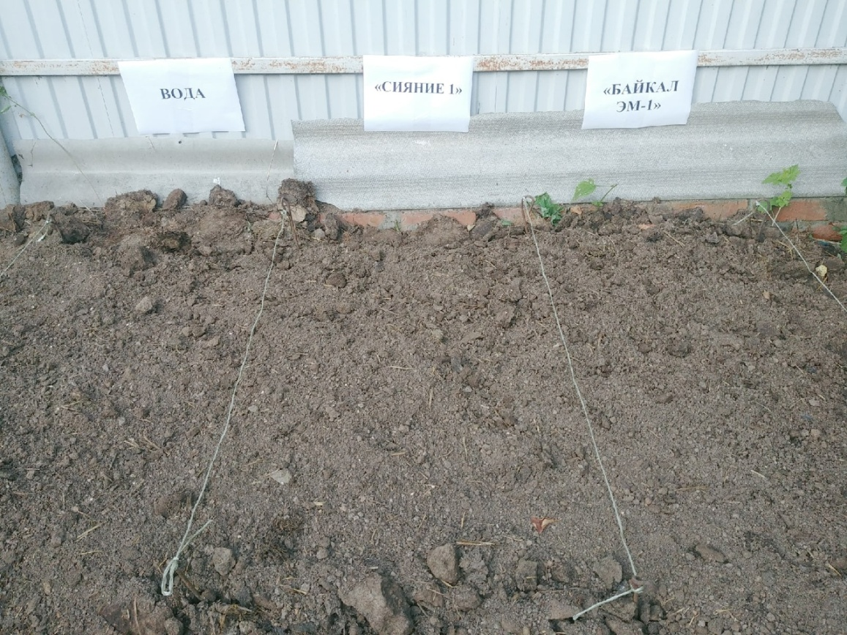
Рис. 2. Фотография заложения эксперимента
Было заложено 3 пробные площадки (рис. 2). Одна из них была контрольной, почву поливали водой. Вторая площадка – почву поливали водой с удобрением «Сияние-1» (рис. 3). Третья площадка – почву поливали водой с удобрением «Байкал ЭМ-1» (рис. 4). Удобрения разводились согласно инструкции.
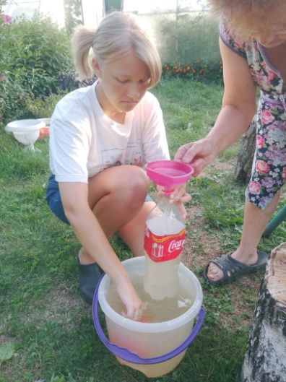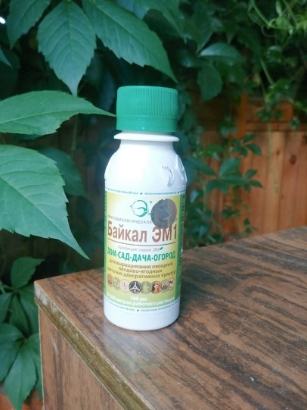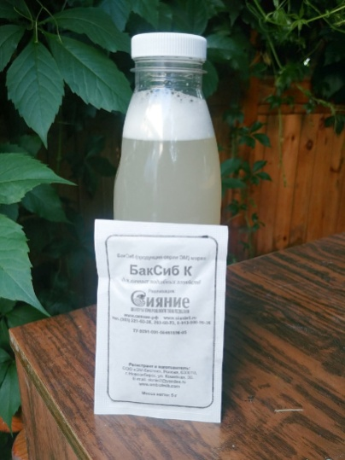
Рис. 3-4. Разведение удобрений«Байкал –ЭМ1» и «Сияние-1»
Полив почвы удобрениями«Байкал –ЭМ1» и «Сияние-1» проводился с периодичностью раз в 2 недели в течении 2-х месяцев июнь-июль согласно инструкции (рис. 5).
Рис. 5. Полив почвы водой с удобрениями
Анализы проводились в лаборатории почвенной экологии УдГУ самостоятельно под руководства инженера лаборатории, после прохождения инструктажа и техники безопасности. Перед работой в лаборатории почву отбирали из поверхностного плодородного слоя на глубине 0 – 30 см в августе 2020 года по стандартной методике «конверта». Далее она высушивалась, перемешивалась, перетиралась и просеивалась через сита в лаборатории УдГУ(рис. 6).
3.2. Оценка каталазной активности почвы
Каталазнуюактивность определяли газометрическим методом. Газометрический метод определения каталазной активности заключается в определении объема выделившегося кислорода, которая образуется в ходе разложения ядовитой для большинства организмов перекиси водорода при её взаимодействии с почвой в единицу времени (Галстян, 1978). С помощью фермента каталазы две молекулы перекиси водорода распадаются на свободный кислород и две молекулы воды:
2 H₂O₂ → 2 H₂O + O₂
Метод определения каталазной активности почвы проводили искусственно, внося перекись водорода в ходе лабораторного эксперимента. Навеску почвы (0,5 г) с СаСО₃ (0,5 г) вносят в мерную колбу каталазника объемом 100 мл. Далее на дно колбы ставят маленький стаканчик с 3%-ым раствором перекиси водорода. Колбу закрывают, тройник каталазника открывают и смотрят на понижение уровня воды в бюретке, которая показывает объем выделившегося кислорода за 1 минуту (рис. 7) (Галстян, 1978; Казеев и др., 2003).
Повторность определения активности фермента каталазы трехкратная. Активность каталазы выражают в миллилитрах О₂, выделяющегося за 1 мин из 1 г почвы.

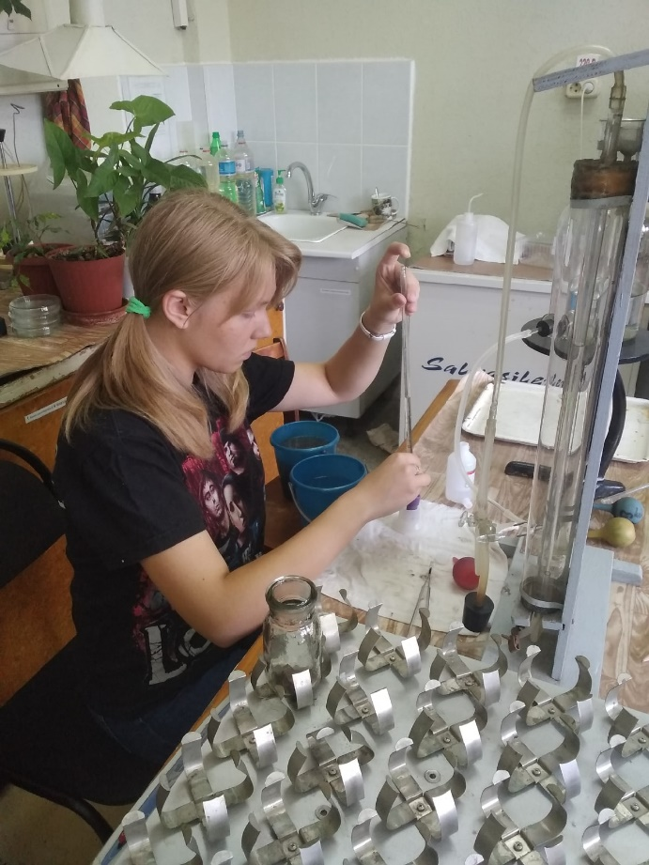
Рис. 7. Определение активности каталазы

3.3. Методика оценки целлюлазной активности почвы
Определение интенсивности разложенияцеллюлозы. Некрашеную льняную ткань диаметром примерно 10 см взвесили на весах с точностью до 1 мг и определили ее начальный вес. Полученные значения записывались в лабораторный журнал (М1). В чашки Петри раскладывали почвенные пробы одинаковой массой. Ткань закапывалась на глубину 2 см. Ткань оставлялась в почве на 30 дней. Почву поливали дистиллированной водой по мере ее высыхания. Через месяц полотно осторожно извлекли, отмыли от почвы, высушили и взвесили. Полученные значения записывались в лабораторный журнал (М2). Рассчитывали убыль массы ткани за месяц в процентах и по этому показателю судили об интенсивности процесса разрушения клетчатки, используя оценочную шкалу (М1/М2 ½ 100%) (Экологическое почвоведение, 2002).

3.4. Методика оценки фитотоксичности почвы
Фитотоксичность почвы оценивалась при помощи кресс-салата и овсяницы красной. В одноразовую тарелки помещали одинаковую массу почвы с разных несанкционированных автостоянок. Высаживали по 30 семян кресс-салата и овсяницы красной. Опыт проводили в 3-х кратной повторности. Нормой считается прорастание 90-95 % семян в течение 3-4 суток (Ашихмина, Зубкина, 2000). Всхожестью семян называется количество нормально проросших семян в пробе, взятой для анализа, выраженной в процентах (Андреев, 2003).
В зависимости от результатов опыта субстратам присваивают один из четырех уровней загрязнения: Загрязнение отсутствует. Всхожесть семян достигает 90-100%, всходы дружные, проростки крепкие, ровные. Эти признаки характерны для контроля, с которым следует сравнивать опытные образцы. Слабое загрязнение. Всхожесть 60-90%. Проростки почти нормальной длины, крепкие, ровные. Среднее загрязнение. Всхожесть 20-60%. Проростки по сравнению с контролем короче и тоньше. Некоторые проростки имеют уродства. Сильное загрязнение. Всхожесть семян очень слабая (менее 20%). Проростки мелкие и уродливые (Ашихмина, Зубкина, 2000). При проведении опыта производилось измерение длины проростков.

ГЛАВА 4. ВЛИЯНИЕ МИКРОБИОЛОГИЧЕСКИХ УДОБРЕНИЙ НА БИОЛОГИЧЕСКИЕ СВОЙСТВА ПОЧВЫ
4.1. Влияние внесения удобрений на каталазную и целлюлазную активность почвы
Каталаза – фермент, разрушающий пероксид водорода до воды и кислорода. Обусловлена активностью ферментов-каталаз, относящихся к группе дыхательных ферментов, и наличием в почве неорганических катализаторов этого процесса. В результате ее активирующего действия происходит расщепление перекиси водорода, токсичной для живых организмов, на воду и свободный кислород. Большое влияние на каталазную активность минеральных почв оказывают растения. Каталаза вырабатывается микроорганизмами с целью уменьшения содержания в среде их обитания пероксида водорода – продукта жизнедеятельности микроорганизмов, то, следовательно, распределение каталазы по слоям почвы характеризует либо распределение по почве микроорганизмов, либо интенсивность переноса каталазы по почве при нахождении микроорганизмов в верхнем слое почвы (Федотов, Пахомов, 2006). Активность каталазы в почве в большей степени зависит от воздушного режима, гранулометрического состава почв, окислительно-восстановительного потенциала. Изменение свойств почв на фоне антропогенного воздействия оказывает влияние на активность каталазы (Федорец, Медведева, 2009).
Таблица 1.
Каталазная активность почвы
Повторность опыта | Контроль | Байкал Эм -1 | Сияние 1
№ 1 | 5,5 | 10,3 | 6,2
№ 2 | 5,8 | 9,4 | 7,5
№ 3 | 5,9 | 9,7 | 6,8
Среднее значение | 5,7 | 9,8 | 6,8

Средняя каталазная активность контрольного образца почвы – 5,7 мл О₂/ 1 мин на 1 г почвы (табл. 1). Контрольный образец почвы относится к средним по активности фермента каталазы (табл. 2). При внесении удобрения Байкал Эм-1 средняя каталазная активность увеличивается до 9,8 мл О₂/ 1 мин на 1 г почвы, при внесении удобрения Сияние 1 – 6,8 мл О₂/ 1 мин на 1 г почвы. Таким образом удобрение Байкал Эм-1 является наиболее эффективным для увеличения такого фермента как каталаза.

Таблица 2.
Степень обогащения почв ферментами каталазы и целлюлазыпо шкале Д.Г.Звягинцева (1978)
Степень обогащённости почв | Каталаза активность почвы, мл О₂/1 мин | Целлюлазная активность, убыль массы в %
Очень бедная | <1 | Менее 10
Бедная | 1-3 | 10 – 30
Средняя | 3-10 | 30 – 50
Богатая | 10-30 | 50 – 80
Очень богатая | >30 | Более 80

Средняя целлюлазная активность контрольного образца почвы – 44 %. Согласно классификации, контрольная почва характеризуется средней целлюлазной активностью (табл. 2). Средняя целлюлазная активность почвы при обработке микробиологическим удобрением Байкал Эм-1 равна 96 %, при обработке удобрением Сияние 1 – 83 % (табл. 3). Почва, в которую вносили микробиологические удобрения, отличается высокой целлюлазной активностью. При обработке удобрением Байкал Эм-1 целлюлазнаяакивность выше, чем при обработке удобрением Сияние 1.
Таблица 3.
Средняя целлюлазная активность почвы
почва | Целлюлазная активность в %
контроль | 44
Байкал Эм -1 | 96
Сияние 1 | 83

4.2. Оценка влияния микробиологических удобрений на всхожесть и длину проростков тест-объектов
Всхожесть кресс салата контрольного образца почвы – 76 %, овсяницы красной – 54 %. При внесении удобрения Байкал Эм-1 всхожесть этих двух тест-объектов возрастает до 98% и 73% соответственно. При внесении удобрения Сияние 1 всхожесть кресс-салата возрастает до 83 %, овсяницы до 67% (рис. 8).

Рис. 8. Средняя всхожесть тест-объектов

Рис. 9. Средняя длина проростков кресс-салата и овсяницы
Средняя длина проростков кресс-салата в контрольном образце почвы – 6,7 см, овсяницы – 4,3 см. При внесении удобрения Байкал Эм -1 средняя длина проростка кресс-салата составляет 12,3 см, овсяницы 6,8 см. При внесении удобрения Сияние1 средняя длина проростка кресс-салата составляет 8,2 см, овсяницы 5,1 см (рис. 10).
ЗАКЛЮЧЕНИЕ
- Наиболее эффективным удобрением для улучшения ферментативных свойств почвы - каталазной и целлюлазной активности почвы, а также всхожести тест-объектов и их длины, лучше использовать микробиологическое удобрение Байкал – ЭМ1.
ПЕРСПЕКТИВЫ
Изучить влияние удобрений Байкал-ЭМ1 и Сияние 1 на агрохимические свойства почвы: содержание гумуса, фосфора, калия, кислотность почвы.

СПИСОК ЛИТЕРАТУРЫ
- Андреев Ю.М «Овощеводство: учебник для нач. проф. образования». - М.: Издательский центр «Академия», 2003. – 256 с.
- Атлас Удмуртской Республики под ред. Рысина И.И. М.: Изд-во «Феория», 2016. — 282 с.
- Ашихмина Т.Я. Зубкина Н.Б. Школьный экологический мониторинг: учебн. - методическое пособие / под ред. Т.Я. Ашихминой – М: Издательство «Арго», 2000 – 231 с.
- Бабьева И. П., Зенова И. П. Биология почв. М.: Издательство Московского университета, 1983. – 248с.
- Биологические свойства почвы, 2017 [Электронный ресурс] https://www.activestudy.info/biologicheskie-svojstva-pochvy/ (дата обращения 23.06.2020)
- Вальков В.Ф., Казеев К.Ш., Колестников С.И. Почвоведение: Учебник для вузов. – М.: ИКЦ «МарТ», Ростов н/Дону: Издательский дом «МарТ», 2006. – 496 с.
- Галстян А.Ш. Определение активности ферментов почв. Ереван: НИИ почвоведения и агрохимии Арм.ССР, 1978. - 55 с.
- Добровольский Г.В. Сохранение почв как незаменимого компонента биосферы: функционально-экологический подход / Г.В. Добровольский, Е.Д. Никитин. – М.: Наука, МАИК «Наука/ Интерпериодика», 2000. – 185 с.
- Ермолаев А.М., Ширшова Л.Т., Медведева И.Ф., Быховец С.С. Динамика целлюлозолитической активности серой лесной почвы под сеяным лугом различного режима использования // Почвоведение. – 1991. – №1, С.59-66.
- Казеев К. Ш., Колесников С. И., Вальков В.Ф. Биологическая диагностика и индикация почв: методология и методы исследований. Ростов н/Д: Изд-во Рост. ун-та, 2003. – 204 с.
- Кириенко О.А. Микробиологическая оценка экологического состояния урбанизированных почв / О.А. Кириенко, Е.Л. Имранова // Экология урбанизированных территорий. - 2008. – № 4. – С. 57-61.
- Минеев. В.Г.Практикум по агрохимии / В.Г. Минеев, В.Г.Сычев, O.A. Амельянчик, Т.Н. Болышева, Н.Ф. Гомонова, Е.П. Дурынина, B.C. Егоров, Е.В. Егорова, Н.Л. Едемская, Е.А. Карпова, В.Г. Прижукова. - M.: Изд-во МГУ, 2001. – 689 c.
- Мукинина И.А. Влияние экологических факторов на биологическую активность серых лесных почв / И.А. Мукинина // Лесоведение. - 2005. – № 5. – С.41-45.
- Терехова В.А. Микромицеты в экологической оценке водных и наземных экосистем / В.А. Терехова. – М.: Наука, 2007. – 215 с.
- Хазиев Ф.Х. Ферментативная активность почв. Методическое пособие. М.: Наука, 1976. – 180с
- Экологическое почвоведение. Сост. И.Н. Волкова, Г.В. Кондакова; Яросл. гос. ун-т. - Ярославль, 2002. – 35 с.

